
Контакты:
т. +7 910 324 2265
т. +7 962 306 3489
Email: masteraform@mail.ru
skype: svetlodarez
www.masteraform.ru

Формы стеклопластиковые для производства еврозаборов.

Сегодня производство еврозаборов и высококачественных изделий из бетона – это очень актуальное направление в строительстве.
Мы изготавливает стеклопластиковые формы для производства высококачественных изделий из бетона – еврозаборов.
151 2 x 0,5 м 12800 руб.

№ 170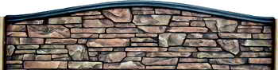 2 x 0,5 м 12800 руб.

№ 145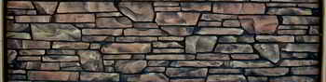 2 x 0,5 м 12800 руб.

№ 147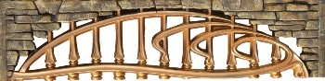 2 x 0,5 м 12800 руб.

№ 147 2 x 0,5 м 12800 руб.

№ 146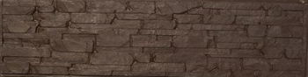 2 x 0,5 м 12800 руб.

№ 144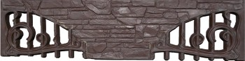 2 x 0,5 м 12800 руб.

№ 120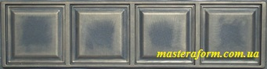 2 x 0,5 м 12800 руб.

№ 200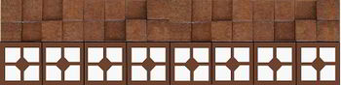 2 x 0,5 м 12800 руб.

№ 201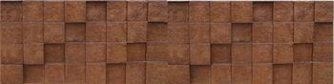 2 x 0,5 м 12800 руб.

№ 201 2 x 0,5 м 12800 руб.

№ 200 2 x 0,5 м 12800 руб.

№ 33 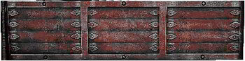 2 x 0,5 м 12800 руб.

№ 34 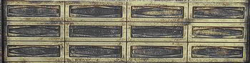 2 x 0,5 м 12800 руб.

№ 1 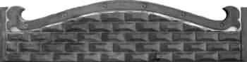 2 x 0,5 м 12800 руб.

№ 2 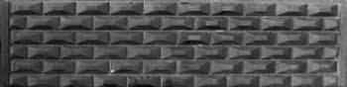 2 x 0,5 м 12800 руб.

№15  2 x 0,5 м 12800 руб.

№ 6 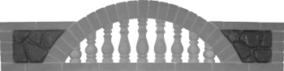2 x 0,5 м 12800 руб.

№ 7 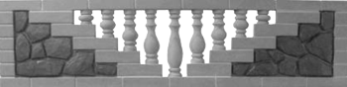2 x 0,5 м 12800 руб.

№ 5 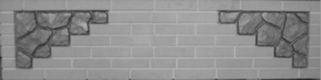 2 x 0,5 м 12800 руб.

№ 8 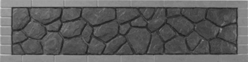2 x 0,5 м 12800 руб.

№ 25 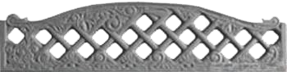2 x 0,5 м 12800 руб.

№ 40а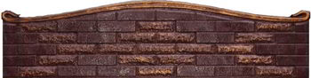2 x 0,5 м 12800 руб.

№ 40 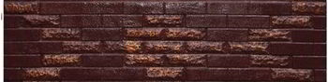2 x 0,5 м 12800 руб.

№ 26 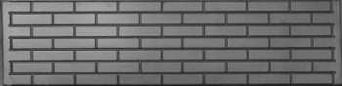 2 x 0,5 м 12800 руб.

№ 39 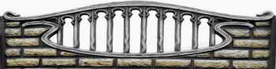 2 x 0,5 м 12800 руб.

№ 39a 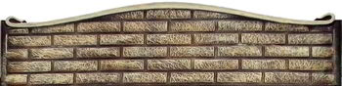 2 x 0,5 м 12800 руб.

№ 38 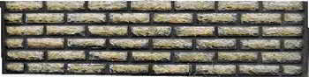 2 x 0,5 м 12800 руб.

№ 10 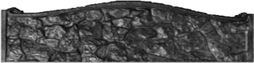 2 x 0,5 м 12800 руб.

№ 11 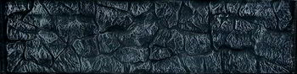 2 x 0,5 м 12800 руб.

№ 4 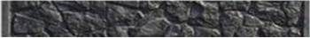 2 x 0,3 м 7800 руб.

№ 46а 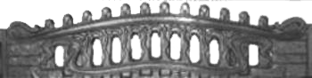 2 x 0,5 м 12800 руб.

№ 46 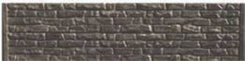 2 x 0,5 м 12800 руб.

№ 46 1/2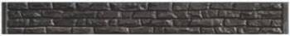 2 x 0,25 м 12800 руб.

№ 47 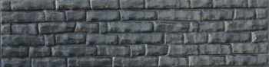 2 x 0,5 м 12800 руб.

№ 23 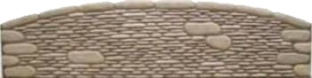 2 x 0,5 м 12800 руб.

№ 24 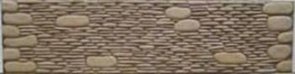 2 x 0,5 м 12800 руб.

№ 29a 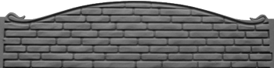2 x 0,5 м 12800 руб.

№ 29 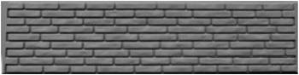2 x 0,5 м 12800 руб.

№ 30 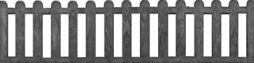 2 x 0,5 м 12800 руб.

№ 31 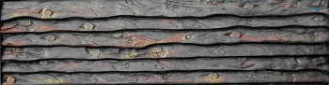 2 x 0,5 м 12800 руб.

№ 32 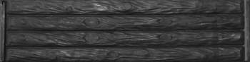 2 x 0,52 м 12800 руб.

№ 9 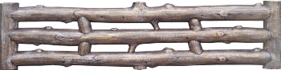 2 x 0,5 м 12800 руб.
№ 54 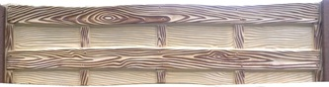 2 x 0,5 м 12800 руб.

№ 28 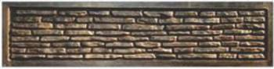 2 x 0,5 м 12800 руб.

№ 3a 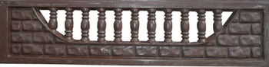 2 x 0,5 м 12800 руб.

№ 3 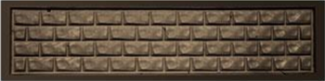 2 x 0,5 м 12800 руб.

№ 20а 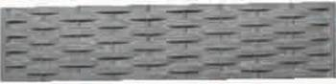 2 x 0,5 м 12800 руб.

№ 45 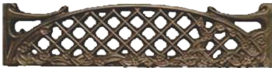 2 x 0,5 м 12800 руб.

№ 19 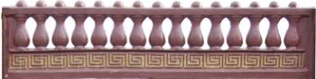 2 x 0,5 м 12800 руб.

№ 20 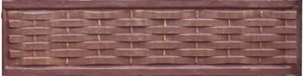 2 x 0,5 м 12800 руб.

№ 21 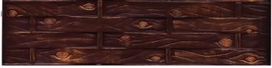 2 x 0,5 м 12800 руб.

№ 37а 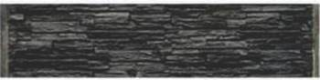 2 x 0,5 м 12800 руб.

№ 41 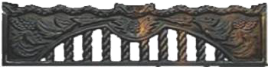2 x 0,5 м 12800 руб.

№ 43 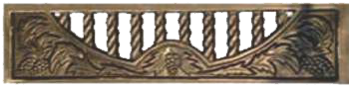2 x 0,5 м 12800 руб.

№ 44 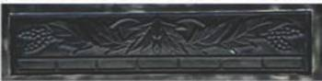2 x 0,5 м 12800 руб.

№ 28а 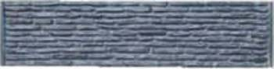2 x 0,5 м 12800 руб.

№ 65 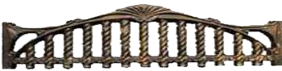2 x 0,5 м 12800 руб.

№ 27 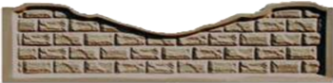2 x 0,5 м 12800 руб.

№ 151 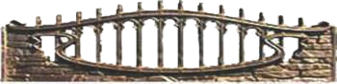2 x 0,5 м 12800 руб.

№ 170 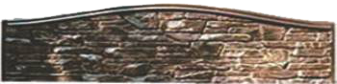 2 x 0,5 м 12800 руб.

№ 145 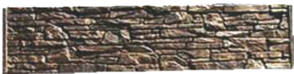 2 x 0,5 м 12800 руб.

№ 171 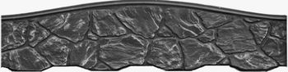2 x 0,5 м 12800 руб.

№ 172 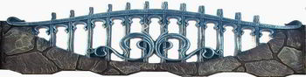 2 x 0,5 м 12800 руб.

№ 173 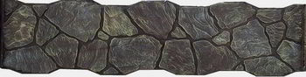 2 x 0,5 м 12800 руб.

№ 174 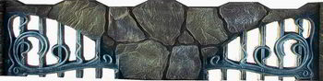 2 x 0,5 м 12800 руб.

№ 173a 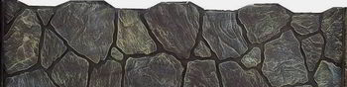 2 x 0,5 м 12800 руб.

№ 72 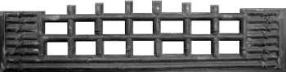 2 x 0,6 м 12800 руб.

№ 73 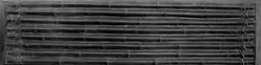 2 x 0,5 м 12800 руб.

№ 70 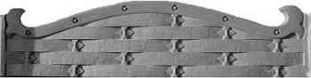 2 x 0,5 м 12800 руб.

№ 71 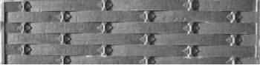 2 x 0,5 м 12800 руб.

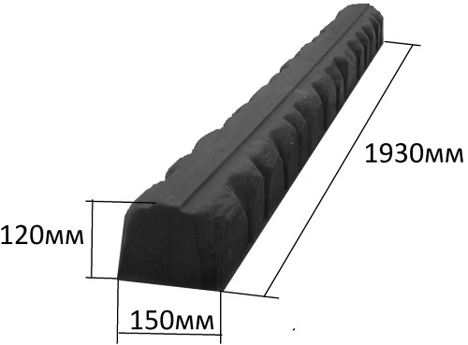
Плита цокольная с рисунком камня на две строны 12000 руб..

Щелевой пол 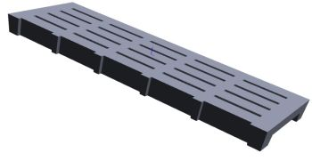200х50х10 см 12000 руб.

Оградка №1 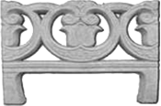 1 х 0,9 м 9800 руб.

Оградка №2 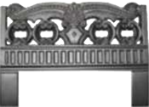 0,83 х 0,6 м 9800 руб.

Накладка на столб - "Фагот"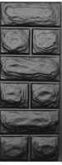 "Бут" 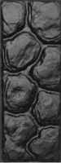 500х200х60 мм 500 руб.

Столб №1 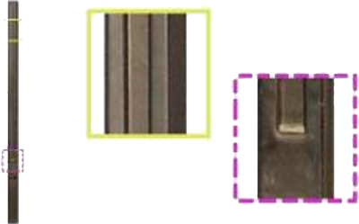

Столб №2 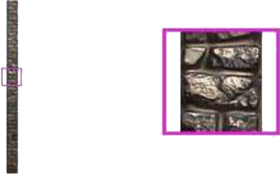

Столб №3 "Песчаник" 125x125х2800 мм 9800 руб.

Столб №4 "Бут" 125x125х2800 мм 12800 руб.

Столб №5 "Кирпич гладкий" 125x125х2800 мм 12800 руб.

Столб наборной 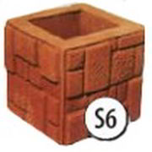 250x250х250мм 4800 руб.

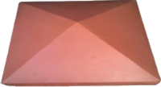
Крышка четырехскатная 1200 руб.

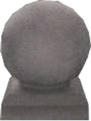
Шар №1 1200 руб

Столбы и крышки
 | фото | Размер  мм | Цена  руб/шт
Накладка на столб | «Фагот»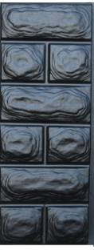 «Бут» 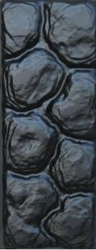 | 500х200х60
Вставка в столб |  | 2000х120х20
№1 | 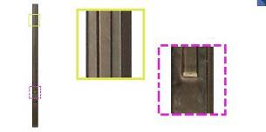 | 4секции  3секции | 12800,00  9800,00
№2 | 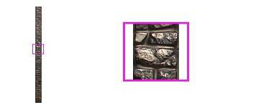 | 4секции  3секции | 12800,00  9800,00
Форма столба №4 «Бут» 125x125x2800мм – 12800,00

Форма столба «Песчаник» 125x125x2800мм – 12800,00

Будем рады видеть Вас в числе наших постоянных клиентов!
Контакты: +7 910 324 2265, +7 962 306 3489
Email: masteraform@mail.ru
skype: svetlodarez

